ЧĂВАШ РЕСПУБЛИКИ | 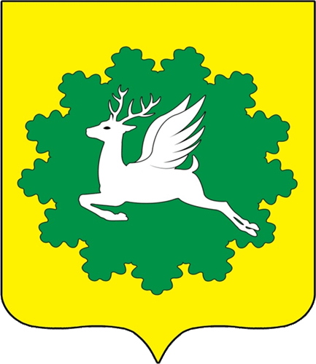 | ЧУВАШСКАЯ РЕСПУБЛИКА
ЙĚПРЕÇ МУНИЦИПАЛИТЕТ ОКРУГĚН ДЕПУТАТСЕН ПУХĂВĚ  ЙЫШĂНУ  31.03.2023 10/10 №  хула евěрлě Йěпреç поселокě |  | СОБРАНИЕ ДЕПУТАТОВ ИБРЕСИНСКОГО МУНИЦИПАЛЬНОГО ОКРУГА  РЕШЕНИЕ  31.03.2023 № 10/10  поселок городского типа Ибреси

О награждении Почетной грамотой Государственного Совета Чувашской Республики Захарова Александра Леонидовича

Собрание депутатов Ибресинского муниципального округа Чувашской Республики решило:

Ходатайствовать перед Государственным Советом Чувашской Республики о награждении Почетной грамотой заведующего сектором мобилизационной подготовки, специальных программ и ГО ЧС администрации Ибресинского муниципального округа Чувашской Республики Захарова Александра Леонидовича.

Председатель Собрания депутатов
Ибресинского муниципального округа
Чувашской Республики В.Е. Романов

